三 年 班 號
姓名：
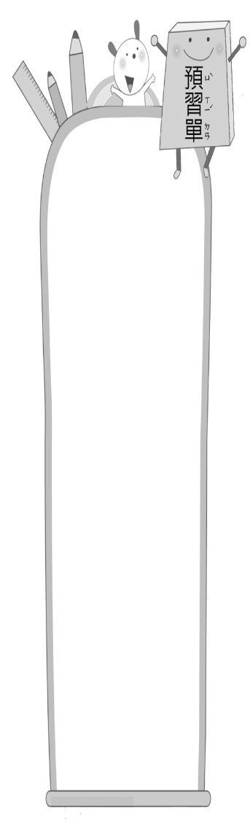
一、概覽課文
第八課：
行人的守護者
1.︵④︶讀完本課，你覺得誰是行人的守護者？① ①天橋 ②警察 ③斑馬線 ④紅綠燈
2.︵②︶本課是什麼文體？ ①詩歌②②記敘文③ ③論說文 ④說明文
3.︵①︶本課採用第幾人稱的敘事方式？
①第一人稱②②第二人稱③③第三人
稱 ④以上皆非
4.︵④︶文章中「我邁出不疾不徐的步伐，抬頭
挺胸的引導行人往前走。」是哪一種用
法？①①譬喻法②②排比法③③映襯
法 ④摹寫法
５︵④︶對於本課課文內容結構，下列哪一個敘
述是正確的？①①本課有五個自然段②
②本課共有三個意義段③③文章結構依序
是總說／分說／總結 ④以上皆是

二、查生字及造詞

三、查出下列語詞的解釋
展 | 潑 | 談 | 護 | 生字
尸 | 水 | 言 | 言 | 部首
展 | 潑 | 談 | 護 | 注音
展現、展覽 | 潑水、活潑 | 談天、訪談 | 保護、護送 | 造詞︵至少兩個︶

1.守護者：專責看守、保護的人。
2.秩序：次序、條理。
3.不疾不徐：不快不慢，形容能掌握事情進展的
適當節奏。

